Абел Аганбегян
24.04.2020

Экономика на карантине. Перед каким выбором сегодня стоят главы регионов
Закрывать все предприятия и организации города ради безопасности его жителей или всё-таки продолжать работать, чтобы спасти экономику и семейные бюджеты? Перед таким выбором сегодня стоят все главы регионов и муниципалитетов.
Академик РАН, заведующий кафедрой РАНХиГС Абел Аганбегян:
Уникальная особенность эпидемии в РФ – её концентрация в Москве, Коми, Московской обл. и Санкт-Петербурге. На 20 апреля в 34 регионах пока от коронавируса никто не умер, в 36 регионах умерло до 3 человек. Больше половины регионов имеют заболеваемость на 1 млн меньше 100 человек. В этих регионах проживает более 60 млн человек и производится около 40% ВВП. Считаю, что при соблюдении строгих мер самозащиты в регионах с низкой заболеваемостью надо не сокращать, а по возможности увеличивать экономику.
Сейчас до 25 млн человек по стране не работают, 76% населения РФ находится на самоизоляции, а треть предприятий и организаций отправили работников в вынужденные отпуска без оплаты. На мой взгляд, правительство недооценивает глубину кризиса от таких простоев. Небольшими средствами поддерживается малый и средний бизнес. Было выделено сначала 300 млрд руб., а потом 1,4 трлн на антикризисные меры. Дополнительно принимаются небольшие меры по льготам и преференциям, например предоставлению ипотечного кредита по ставке 6,5%, а также выплате небольших сумм, например 23 млрд руб. авиаперевозчикам при предстоящих потерях здесь в сотни миллиардов рублей.
А ведь нам предстоит пережить не менее трудные времена, чем в кризис 2008–2009 гг. Тогда по инициативе премьер-министра В. Путина уже с четвёртого квартала 2008 г. были мобилизованы огромные средства для антикризисных мер. Общая сумма составила 10,9% ВВП (применительно к размеру ВВП в 2019 г. это 12 трлн руб.). Было израсходовано 211 млрд долл. только из золотовалютных резервов.
В 2020 г., по заявлению министра финансов Антона Силуанова, на предотвращение социально-экономических последствий коронавирусной эпидемии будет направлено только 2,8% ВВП, в то время как в Италии на эти цели хотят потратить 20%, в Великобритании – 16%, во Франции – 14%, в США – 10,4%. В расчёте на душу населения мы будем тратить почти в 10 раз меньше, чем крупные развитые страны. До сих пор не обнародована программа поддержки экономики и доходов граждан, пострадавших от эпидемии. Эта программа должна быть, по моему мнению, объёмом в 10, возможно, 15 трлн руб., чтобы предотвратить худшие последствия возникающей рецессии со снижением ВВП на 3–5%, ростом безработицы на 3–5 млн человек, сокращением реальных доходов на 5–10%, увеличением бедности в 1,5–2 раза.
У государства сегодня в «загашнике» 18 трлн руб., в том числе 10 трлн – в Фонде национального благосостояния. Можно мобилизовать ещё не менее 10 трлн руб. за счёт золотовалютных резервов, возможных госзаймов и др.

Как сдержать бедность
Главное сейчас – не допустить роста бедности. Нам нужны глобальные меры по поддержанию доходов, которые в 2013–2019 гг. снизились на 7,5%, и сокращению числа бедных, которое в период стагнации увеличилось на 5 млн человек.
Недопустимо числить людей на работе без какой-либо оплаты. В большинстве стран принято оплачивать 2/3 заработка. Если у предприятия нет для этого средств, ему предоставляется беспроцентный кредит, и в необходимых случаях государство выделяет частично или полностью бюджетные средства.
В период простоя части экономики, возможно, удвоится число безработных в России. Чтобы семьи смогли пережить это время, максимальный уровень пособия по безработице надо увеличить до 30 тыс. руб. и сделать не менее 50% зарплаты. В большинстве стран безработным выплачивается 55–65% от их среднего заработка.
И главная мера – необходимо увеличить МРОТ с 12,1 до 20 тыс. руб. в месяц. Это эффективнее, чем единовременная выплата пособий всем нуждающимся семьям. Многие частные предприятия и акционерные компании могут профинансировать повышение за счёт своих накопленных средств. Ведь в 2018 г. их прибыль, за вычетом убытка, увеличилась на 46,6%, в 2019 г. ещё на 17,5%, а всего на 72%. В то время как зарплату они увеличили только на 20%, а инвестиции – и того меньше. Поэтому у них значительно выросла сумма на счетах отечественных банков – до 40 трлн руб., много средств они отправили в офшор и на зарубежные счета, где у них хранятся ещё сотни миллиардов долларов. Обойдётся им повышение минимума зарплаты всего в 5 трлн руб.
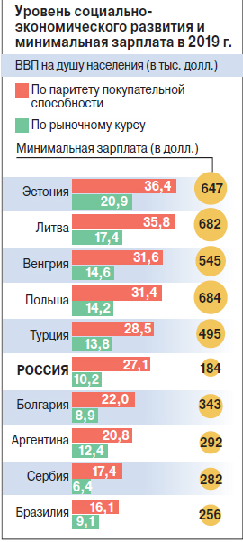
Что касается бюджетников и предприятий в первую очередь малого и среднего бизнеса, то здесь государству придётся помочь, и это потребует около 3 трлн руб. Большинство стран мира устанавливают минимальную зарплату в соответствии с рекомендациями МОТ – не ниже 50% от среднего заработка, а в Евросоюзе даже 60%. В России минимум зарплаты почти вчетверо ниже средней. С учётом скрытого заработка в конвертах и других выплат разница увеличится до 5 раз. Если взять страны с примерно таким же уровнем экономического и социального развития, как Россия, то у них минимум зарплаты в 1,5–3 раза выше, чем у нас (см. таблицу).

Очень средняя пенсия
Наиболее обездоленный слой населения – 46 млн пенсионеров, средний размер пенсий которых около 14 тыс. руб. Повышение пенсий до 20 тыс. руб. в месяц, намечавшееся на 2024 г., целесообразно осуществить уже в 2021 г., чтобы не допустить их сокращения в связи с предстоящим ростом инфляции до 6–8% из-за девальвации рубля. Одновременно можно было бы предоставить право желающим выходить на пенсию в 55 и 60 лет, как раньше, получая действующий, а не намечаемый размер пенсии.
Из 100 ведущих стран мира по показателям ВВП на душу населения и реальным доходам Россия занимает примерно 45-е место, а по уровню жизни пенсионеров – 78-е.
По рекомендациям МОТ средний размер пенсий должен составлять 40–60% от зарплаты. В России она едва превышает 30%, а с учётом выдачи зарплаты в конвертах и других скрытых формах – 25%. Так что если сравнить средний размер нашей пенсии с пенсией 10 постсоциалистических и развивающихся стран с примерно таким же уровнем социально-экономического развития, то пенсии у них выше нашей от 2 до 4 раз (см. таблицу). Намечаемое повышение пенсий потребует дополнительно до 3 трлн руб. в год.
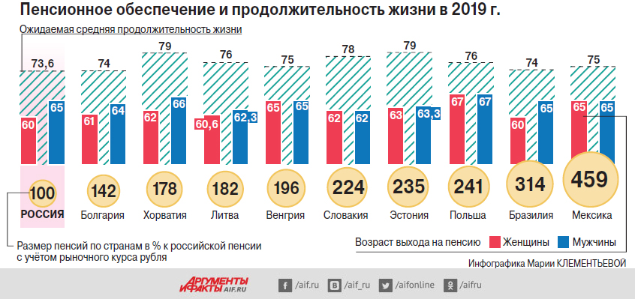

Какова роль ЦБ?
Почти во всех странах, которые столкнулись с рецессией от коронавируса, наибольшую роль в финансовой помощи для её преодоления играет Центральный банк. Если бюджет США выделил на эти цели 2 трлн долл., то ФРС объявил о мерах помощи с общими затратами в 6 трлн долл. – втрое больше. В Германии, Франции, Италии, Великобритании и Испании беспроцентные кредиты, гарантированные государством, или кредиты с минимальной ставкой – главное средство помощи бизнесу и гражданам. ЦБ ЕС со своей стороны на эти цели выделил 1 трлн евро.
Сейчас трудные времена, и активы наших банков – главный «денежный мешок» страны. Их сумма в 2019 г. составила 96 трлн руб. при объёме ВВП 109 трлн руб. Это почти в 2,5 раза больше средств, чем в консолидированном бюджете и всех внебюджетных госфондах. ЦБ надо превратить в банк социально-экономического развития при самой тесной кооперации в его работе с правительством. Первые шаги, надеюсь, здесь сделаны, но денег он пока выделил минимум.
Нужны реально коренные меры и триллионы рублей финансирования, чтобы преодолеть нынешнюю кризисную ситуацию.

